数据库系统原理考试说明如下：

1. 闭卷考试，可携带计算器。
2. 中文试题，三个老师统一试卷。
3. 题目类型包括选择题、填空题、判断题、简答题、计算题、画图题等。
4. 理论课不考实验课内容。
5. 题目难度系数为中等、题量不大，够两个小时。
6. 平时成绩占30%。缺交的作业要在第19周周日前补齐。

复习概要如下：

Introduction:

1. Meta-data/data dictionary concept 元数据 概念而已
   1. DDL编译生成的东西存储到数据字典中，一个特殊的表，只能由数据库系统本身访问
   2. 元数据：数据的数据
2. Physical/logical data independence concept 物理数据/逻辑数据的独立性
   1. 物理数据独立性：不改变逻辑模式修改物理模式的能力
   2. 逻辑数据的独立性：不改变应用层修改逻辑模式
3. DDL & DML 数据定义语言/数据操纵语言
4. E.F. (Ted) Codd 这个人的贡献：提出了关系模式

ppt

SQL:

1. Writing SQL statements for basic queries 基本的查询SQL语句（嵌入式查询），课后习题类似
2. Having & Group by Having & group by 语句的使用
3. View concept 视图的定义（Chapter4）
4. Foreign key and referential integrity constrain外码约束（外码定义、参照完整性）
5. Grant/revoke/with grant option 授权

Relational Algebra 关系代数

1. five basic operations 五个基本操作
2. Writing relational algebra expressions for basic queries 基本的查询=>关系代数表达式

E-R model: ER模型

1. 5 steps of DB design 像课后习题一样，画ER图
   1. 初始阶段——充分描述潜在数据库用户的数据需求。
   2. 概念设计
   3. 功能需求
   4. 逻辑设计
   5. 物理设计
2. E-R diagram construction/ logical design
   1. 画ER图

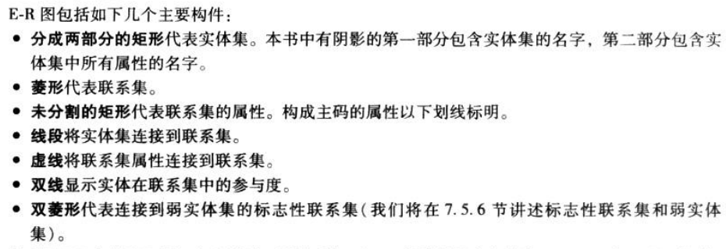

* 1. 转关系模式
     1. 实体集主码就是主码
     2. 联系集
        1. 多对多：两个主码的并集
        2. 一对一：随便一个都可以
        3. 一对多：选多的
        4. n元：没有箭头的并

1. Mapping cardinality 映射基数
   1. 一对一
   2. 一对多
   3. 多对一
   4. 多对多

Norms:

1. Armstrong axioms 自反律、增广律、传递律
2. Concept of BCNF

对所有依赖，要么是平凡依赖，要么a是超码

1. Concept of dependency preserving 保持依赖
2. Computing the attribute closure, candidate key or primary key 给一个关系模式和一组函数依赖，求某一个函数的闭包（课后习题类似）
3. BCNF decomposition BC范式的分解算法

8-11章不考（第七版）

Indexing:

1. B+ tree construction, query, insertion & deletion
2. Primary/secondary index concepts 主索引和辅助索引
   1. 主索引：搜索码和文件存储的顺序相同
   2. 辅助索引：不同
3. Dense/sparse index concepts 稠密索引，稀疏索引
   1. 一些搜索码建立索引项
   2. 每个都

Query processing:

1. Concept of query optimization 查询优化
2. Query cost of selection operation
3. Number of I/Os for nested-loop join, block nested-loop join, indexed nested-loop join 嵌套循环，块嵌套循环，加索引的嵌套循环（课后题）
4. Basic steps of External merge sort 外部归并排序 基本步骤

Transaction:

1. Concept of transaction and ACID

ACID 原子性、一致性、隔离性、持久性

1. Relation between conflict serializability and view serializability 冲突可串行化（比较重要）， 视图可串行化（知道概念即可）

冲突可串行化是视图可串行化的一个子集

1. 2PL(two-phase locking) design 两阶段加锁协议
2. deadlock
3. Logging functionality 日志的概念，日志的作用
   1. 数据库更新操作的记录
   2. 系统崩溃时依赖日志进行恢复
4. Basic recovery algorithm 基本的故障恢复算法
   1. 先redo再undo
      1. 从最后一个checkpoint正向，undo-list初始化为L；遇到一个正常事务就重做，遇到start就加入undo-list，遇到commit或abort就从undo-list中删掉
      2. 反向，若该事务在undo-list中，就撤销，遇到start就写以一个abort，然后删掉

纲要里面没有的东西考了不要怪桑宝宝